Cambiar contraseña usuario por base de datos
- Conectamos a 10.0.0.81 por putty
- Hacemos lo siguiente
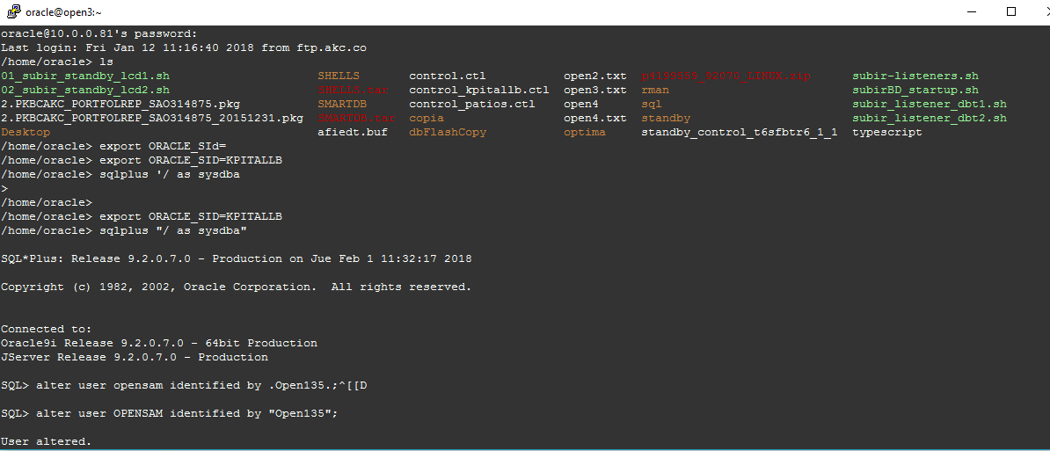

- alter user usario identified by “clave”;--cambiar clave por db
- alter user OPENSAM account unlock; --desbloquear usuario en bd

importantes datos de conexión open
Por base de datos:
Usuario: OPENSAM
Pss: Open135

